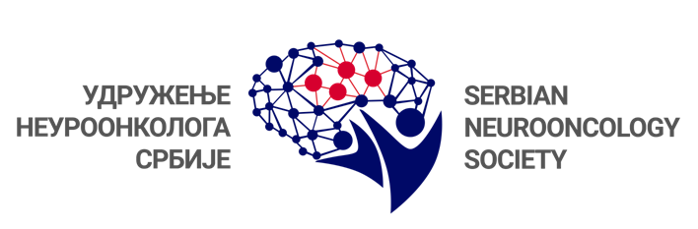
HIBRID SIMPOZIJUM
NOVINE U DIJAGNOSTICI I LEČENJU VISKOGRADUSNIH GLIOMA
26. mart 2021, Hotel Crowne Plaza, Beograd

Simpozijum će biti akreditovan od strane Zdravstvenog saveta Srbije

Registracioni formular
Prezime: Ime:
Broj licence:
Titula: Specijalizacija:
Institucija:
Adresa:
Telefon: Mobilni telefon:
E - mail:
Datum registracije:
Popunjen formular poslati na: secretariat@unos.rs
KOTIZACIJA:
Specijalisti GRATIS
Specijalizanti GRATIS
Prijave za učešće slati do:23.03.2021.

SEKRETARIJAT
ARIA Conference & Events d.o.o.
Karađorđev trg 34, 11080 Zemun
Tel. +381 11 2600.978
Fax. +381 11 2604.590

